

SKT 컨소시엄, 산학 전문가 연합으로

최고 수준 독자 AI 모델 도전

**- SKT 컨소, 과기정통부 ‘독자 AI 파운데이션 모델’ 프로젝트 정예팀으로 선정**

**- 서울대, KAIST, 위스콘신 메디슨 등 국내외 석학이 원천기술 연구 수행**

**- 대규모 GPU 자원 자체 조달, NPU 최적화 등 통해 고성능·고효율 AI 구현**

|  |
| --- |
| **엠바고 : 배포 즉시 사용 가능합니다.** |

**[2025. 08. 04.]**

SK텔레콤(대표이사 CEO 유영상, [www.sktelecom.com](http://www.sktelecom.com))은 과학기술정보통신부가 주관하는 ‘독자 AI 파운데이션 모델’ 프로젝트의 정예팀으로 선정됐다고 4일 밝혔다.

SKT 컨소시엄은 반도체, 모델, 데이터, 서비스로 이어지는 독자 기술 기반의 풀스택 AI를 구현하고, 개발하는 모델을 국내 AI 생태계의 다양한 기업들에 오픈소스로 개방하는 것을 목표로 출범했다.

컨소시엄에는 국내 최대 게임 상장사 크래프톤, 모빌리티 AI 부분의 강자 포티투닷(42dot), 국내 최고 수준의 추론형 AI반도체(NPU) 제작사인 리벨리온, 전문 지식·정보 검색에 특화된 AI 에이전트인 라이너, AI 모델의 데이터 안정성을 확보하는 기술을 갖춘 셀렉트스타 등 다양한 분야를 아우르는 선도기업들이 참여했다.

컨소시엄은 1000만 명의 사용자를 보유한 국내 최고 수준의 통신 에이전트 ‘에이닷’과 정확한 정보 제공과 출처 선별 능력을 바탕으로 자료조사·정보 탐색에 특화된 ‘라이너’ 등 고객에게 친근한 AI 에이전트 서비스를 제공하고 있다.

포티투닷은 차량 내 대화형 에이전트 ‘글레오 AI(Gleo AI)’를 현대차·기아에 적용해 글로벌 확장을 추진 중이다. 크래프톤은 차세대 글로벌 게임 '인조이(inZOI)'에 엔비디아와 공동 개발한 SLM을 기반으로 인간처럼 상호작용하는 공동플레이캐릭터(CPC, Co-Playable Character)를 비롯해 AI 에이전트의 게임 플레이 능력을 평가하는 벤치마크 ‘오락(Orak)’을 공개하며 기술력을 입증했다.

포티투닷과 크래프톤은 컨소시엄에서 각각 온디바이스 모델 개발과 멀티모달 설계 핵심 역할을 맡아, 독자 AI 모델의 확장성과 실용성을 강화할 예정이다.

이번 프로젝트를 통해 축적하는 현장 데이터와 기술 노하우는 셀렉트스타의 24만명 규모 데이터 가공 플랫폼 ‘캐시미션’을 통해 고품질 학습 데이터셋으로 전환된다. 셀렉트스타는 국내 최초 LLM 신뢰성 검증 솔루션 ‘다투모 이밸(Datumo Eval)’과 국내외 생성형 AI 레드팀 챌린지 운영 경험을 바탕으로 AI 모델 안정성을 평가한다.

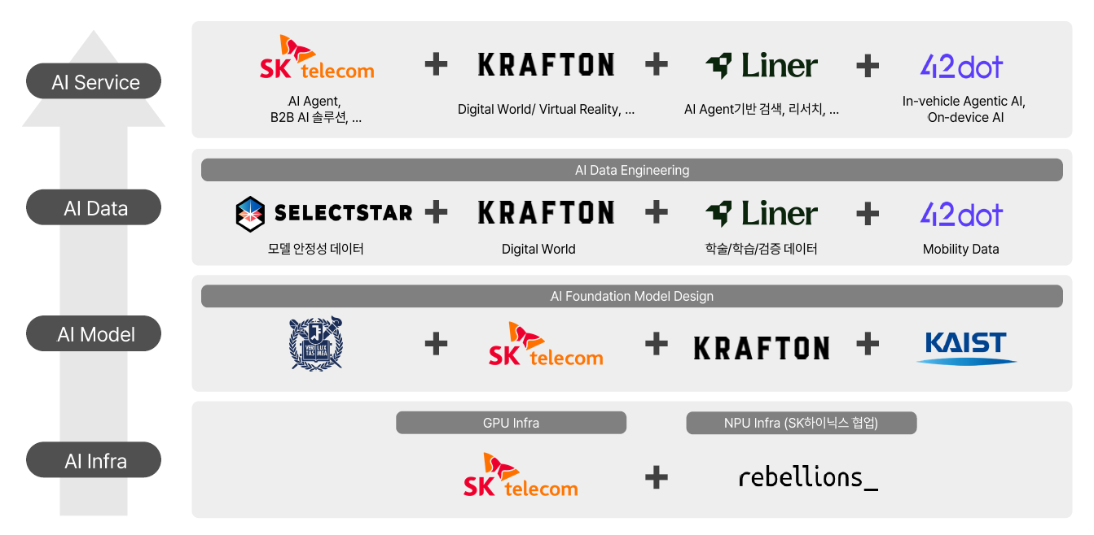

**SKT 컨소시엄 풀스택 AI 개념도**

**■ 서울대, KAIST, 위스콘신 메디슨 등 국내외 석학이 원천기술 연구 수행**

SKT 컨소시엄은 A.X 모델의 개발을 주도해 온 김태윤SKT 파운데이션 모델 담당이 총괄 책임자를 맡고, 서울대학교 연구실들(김건희 교수, 윤성로 교수, 황승원 교수, 도재영 교수)과 KAIST 연구진(이기민 교수), 위스콘신 메디슨 대학교 연구진(이강욱 교수, Dimitris Papailiopoulos 교수) 등 국내외 석학이 원천기술 연구를 수행한다.

컨소시엄 주관·참여사 총 프로젝트 인력의 80% 이상이 석·박사이며, 120여명의 AI 전문인재들이 주축이 되어 원천기술을 연구한다. 컨소시엄은 연구진이 보유한 논문(800)·특허(736)·오픈소스(270) 건수 측면에서도 국내 최고 수준의 경쟁력을 갖췄다.

SKT 컨소시엄의 연구진에 대한 업계의 기대감도 높아, 컨소시엄에 접수된 모델 사용 의향서는 현재까지 20여개에 달한다. AI모델 사용 의향서를 낸 업체 중에는 SK하이닉스와 SK이노베이션, SK AX, SKB 등 SK그룹사들과 한국고등교육재단, 최종현학술원 등의 학술기관이 포함됐다.

SKT가 주도하는 K-AI 얼라이언스에 참여 중인 몰로코(AI광고), 씨메스(제조AI), 가우스랩스(제조AI), 스캐터랩(감성AI)도 모델 사용 의향서를 제출하고 활발하게 협력할 예정이며, 참여 의향서 제출 기업은 추후 더 늘어날 전망이다.

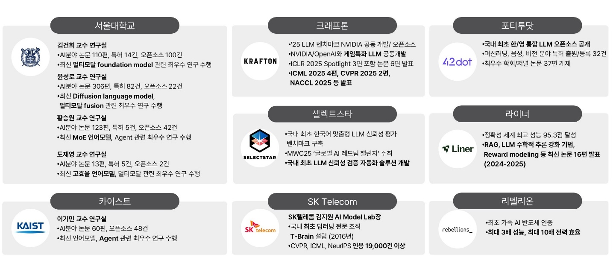

**SKT 컨소시엄 기술력 및 개발경험 요약**

**■ 대규모 GPU 자원 자체 조달, 리벨리온 NPU 최적화 통해 고성능·고효율 AI 구현**

SKT는 ‘독자 AI 파운데이션 모델’ 프로젝트를 통해 기존 국내 LLM의 규모를 뛰어넘는 초거대 AI 모델 개발에 도전한다. 텍스트뿐만 아니라 이미지, 음성, 비디오 등 다양한 형태의 데이터를 통합적으로 처리할 수 있는 ‘옴니모달(Omni-Modal)’ 기술을 적용할 예정이다.

2018년부터 자체 LLM인 A.X(에이닷 엑스)의 개발을 시작한 SKT는 올해 대규모 학습(CPT)1)에 기반한 A.X 4.0 모델 2종(표준, 경량)에 이어 프롬 스크래치 방식2)의 A.X 3.1 모델 2종(표준, 경량)을 순차적으로 선보였다. 해당 모델들은 GPT-4o와 견줄 수 있는 성능에, 한국어 맥락 이해에서는 글로벌 최고 수준의 능력을 발휘한다.

1) CPT(Continual Pre-Training): 방대한 양의 텍스트 데이터를 활용한 대규모 학습

2) 프롬 스크래치(From Scratch): 모델의 맨 처음 단계부터 모두 직접 구축

추가로 긴 문서도 빠르고 효율적으로 처리해 대규모 LLM 학습에 적합한 ‘A.X 인코더’, 대규모 멀티모달 한국어 데이터셋 학습된 시각-언어모델(VLM) ‘A.X 4.0 VL Light’까지 오픈소스로 공개하며 AI 개발 생태계와 지속적으로 교류하고 있다.

SKT는 그 동안 자체 보유 슈퍼컴퓨터인 타이탄(TITAN)에서 A.X 모델의 학습을 진행해 왔다. 앞으로는 컨소시엄 차원에서 이번 ‘독자 AI 파운데이션 모델’ 과제를 위해 대규모 자원을 자체 조달해 보다 고차원의 연구개발을 수행할 예정이다.

또한 SKT 컨소시엄은 리벨리온이 보유한 국산 NPU(Neural Processing Unit) 활용기술 최적화를 통해 고성능·고효율 AI 서비스를 구현할 계획이다. 리벨리온이 최근 출시한 AI 전용 NPU ‘아톰맥스(ATOM-Max)’는 자연어 처리, 컴퓨터 비전, 추천 시스템 등 대규모 고성능 AI 추론에 최적화되어 성능 및 에너지 효율이 뛰어나다.

컨소시엄은 모든 국민이 손쉽고 편리하게 활용할 수 있는 AI 에이전트를 개발하고, 국내 산업 영역의 중요도가 높은 사무·제조·자동차·게임·로봇 분야의 AI 혁신과 대전환을 선도할 계획이다.

김지원 SK텔레콤 AI Model Lab장은 "업계 선도 기업들의 준비된 기술력과 실행력으로 국민 일상 속 AI를 위한 최고 수준의 한국형 독자 AI 파운데이션 모델을 실현할 것”이라고 밝혔다.

이강욱 크래프톤 딥러닝 본부장은 "크래프톤은 독자적인 AI 기술력을 바탕으로 게임을 비롯한 다양한 산업 분야로의 적용 가능성을 확장하며 컨소시엄과 함께 한국형 독자 AI 파운데이션 모델 개발에 적극 기여할 것.”이라 전했다.

최진희 포티투닷 부대표는 “포티투닷은 SDV 및 자율주행 분야에서 축적한 기술력과 자체 개발 LLM을 기반으로 모빌리티 환경의 AI 혁신을 선도하고 있다”며 “이번 컨소시엄 참여를 통해 국내 독자 AI 기술의 글로벌 경쟁력을 높이고, 산업 현장 중심의 지속 가능한 생태계 조성에 기여하겠다”고 밝혔다.

김홍석 리벨리온 소프트웨어 아키텍처 총괄은 "리벨리온은 국가 대표 NPU 기업으로서 모든 국민의 삶에 적용될 수 있는 AI서비스가 보다 안정적이고 효율적인 AI인프라 상에서 구동될 수 있도록 최선을 다하겠다"고 밝혔다.

김진우 라이너 대표는 "라이너는 세계 최고 정확도의 검색 LLM 기술을 바탕으로 한국형 AI가 실제 사용자의 삶 속에서 신뢰받는 AI로 자리 잡을 수 있도록 실효성 있는 서비스 구현 및 글로벌 경쟁력을 갖추는 데 앞장서겠다”라고 말했다.

김세엽 셀렉트스타 대표는 “국민이 신뢰할 수 있는 대한민국 대표 K-AI 구축을 위한 모델 안정성 검증 데이터를 비롯해 데이터 파트 전반을 총괄하며 AI 모델의 완성도를 견고히 할 것”이라고 밝혔다.

김건희 서울대 교수는 “우리나라 기업들이 세계 빅테크와 경쟁할 수 있도록 LLM의 안정적 학습, 빠른 추론, 신뢰성 난제 해결 등 AI 원천 기술을 연구 개발하고 스타급 인재를 양성하겠다”라고 말했다.

이기민 KAIST 교수는 “우수한 AI 인재 양성과 기초 연구 역량을 바탕으로 컨소시엄과 함께 한국형 AI 모델 개발에 적극 기여하겠다”라고 말했다.

**▶ 관련문의 : SK텔레콤 PR실 테크PR팀 우현섭 매니저 (02-6100-3854)**